|  |  |
| --- | --- |
| Nama | : La Ode Muhammad Gazali |
| NIM | : 222212696 |
| Kelas | : 2KS2 |

**MODUL 11 PRAKTIKUM STRUKTUR DATA**

1. Modifikasilah file modul11a1.c dan file modul11a2.c supaya dapat mengakomodasi pencarian sekuensial pada data yang terurut, baik urut menaik atau menurun.

**Penjelasan:**

**(Program penugasan11a1 dan penugasan11a2)**

Kedua program tersebut dimodifikasi dengan menambahkan fungsi checkAscending dan checkDescending yang bertipe Boolean, baik pada struktur data dengan array maupun dengan linkedlist. Selanjutnya, pada fungsi search, kedua fungsi tadi dipanggil untuk mengecek apakah data yang dimasukkan oleh user merupakan data tidak terurut, terurut secara ascending, atau terurut secara descending.

* Jika data yang input oleh user adalah tidak terurut maka data akan mulai ditelusuri hingga data terakhir atau hingga data ditemukan.
* Jika data yang input oleh user adalah terurut ascending, maka data akan ditelusuri hingga data ditemukan atau hingga data yang sedang dicek sudah lebih besar dibandingkan dengan data yang dicari
* Jika data yang input oleh user adalah terurut descending, maka data akan ditelusuri hingga data ditemukan atau hingga data yang sedang dicek sudah lebih kecil dibandingkan dengan data yang dicari

Berikut contoh output penelusuran data yang diinputkan secara ascending

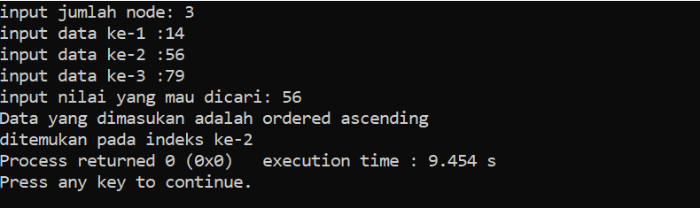

1. Buat program untuk pencarian data students berisi int nim, char nama[50] dengan struktur array. pencarian bisa dilakukan secara sekuensial/biner dengan berdasarkan nim atau berdasarkan nama.

**Penjelasan:**

**Program penugasan11.2**

Program tersebut dibuat untuk mengakomodasi pencarian data siswa yang berstruktur array dengan binary search ascending berdasarkan nim atau nama. User akan diminta untuk memilih ingin melakukan searching by nama atau searching by nim, sehingga diperlukan dua buah fungsi binary search. (catatan : karena menggunakan pencarian dengan binary search maka data haruslah terurut secara menaik)

* Contoh output search by nama

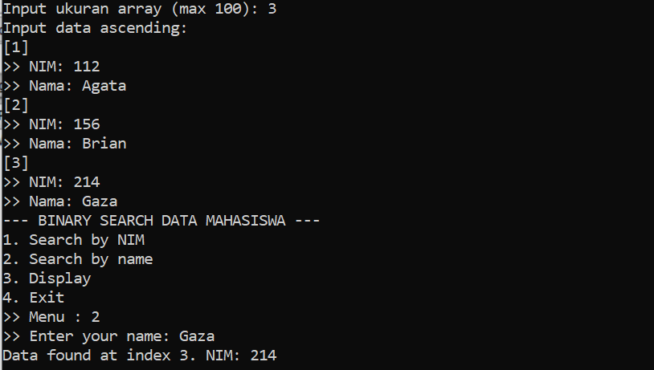

* Contoh Output search by nim

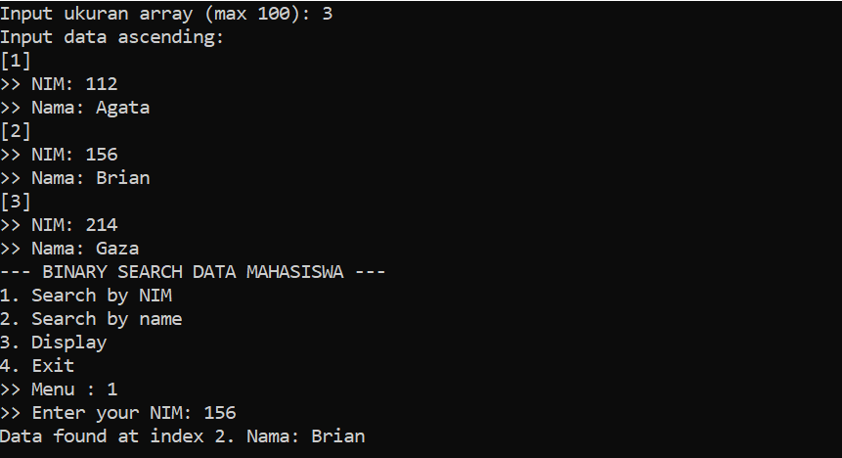

1. Buat program untuk pencarian data students berisi int nim, char nama[50] dengan struktur linked list. pencarian bisa dilakukan secara sekuensial/biner dengan berdasarkan nim atau berdasarkan nama.

**Penjelasan:**

**Program penugasan11.3**

Program ini mirip dengan program penugasan11.2 hanya saja kali ini menggunakan struktur data berupa linkedlist dengan metode pencarian dengan sequential search untuk search by nama, sedangkan untuk search by nim digunakan metode pencarian binary search. Hal ini dimaksudkan untuk melihat perbedaan execution time antara kedua metode.

Berikut contoh output dari program tersebut dengan search by name(sequential) dan search by nim (binary)

* Search by nama(sequential search)

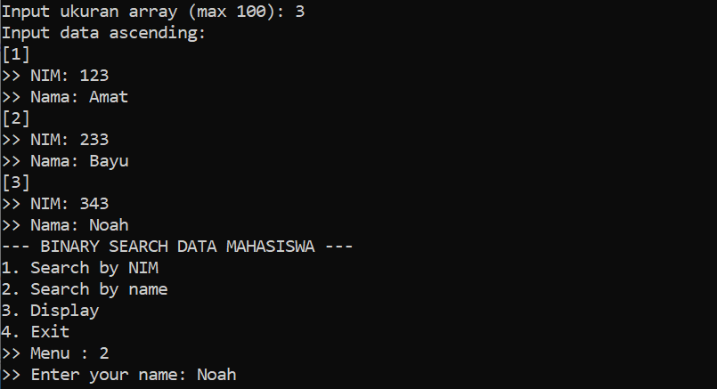

* Search by nim (binary search)

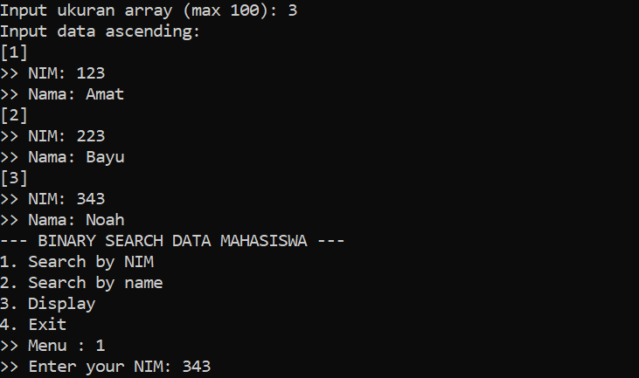

Dapat terlihat perbedaan mencolok antar waktu eksekusi antara sequential dan binary. Sequential membutuhkan waktu yang sangat lama untuk dapat mengeksekusi program pencarian tersebut, sedangkan binary search lebih efisien dalam melakukan pencarian data

**Catatan : Program Terlamir**